BÁO CÁO PROJECT I – IT3150

Giữa kì

Đề tài: Website - phát triển quỹ từ thiện

Giảng viên hướng dẫn: Phạm Văn Hải

Lớp: 699556

Họ tên sinh viên: Vũ Quốc Dũng – 20173053

1. Công việc cần thực hiện:

- Cài đặt công cụ

- Lựa chọn ngôn ngữ, công nghệ

- Phân tích website từ thiện

- Thiết kế kiến trúc và thiết kế chi tiết

- Xây dựng giao diện

- Xây dựng Database

- Coding backend

- Kiểm tra lỗi và hoàn thiện website

2. Công việc đã làm :

- Cài đặt công cụ

- Lựa chọn ngôn ngữ, công nghệ

- Phân tích website từ thiện

- Thiết kế kiến trúc và thiết kế chi tiết

- Xây dựng giao diện

- Xây dựng Database

3.Chi tiết công việc đã làm:

3.1. Cài đặt công cụ :

- VSCode

- Node JS

- React App

3.2. Lựa chọn ngôn ngữ, công nghệ

- ReactJS để viết frontend

- NodeJS để viết backend

3.3. Phân tích website từ thiện

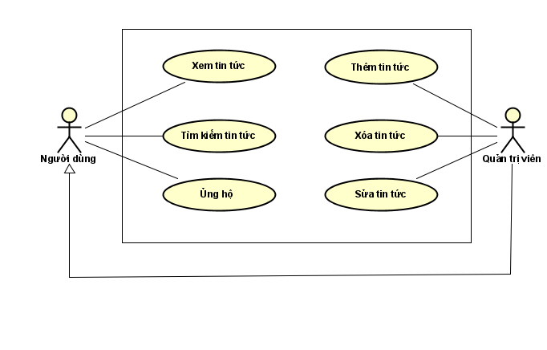

3.4. Thiết kế kiến trúc và thiết kế chi tiết

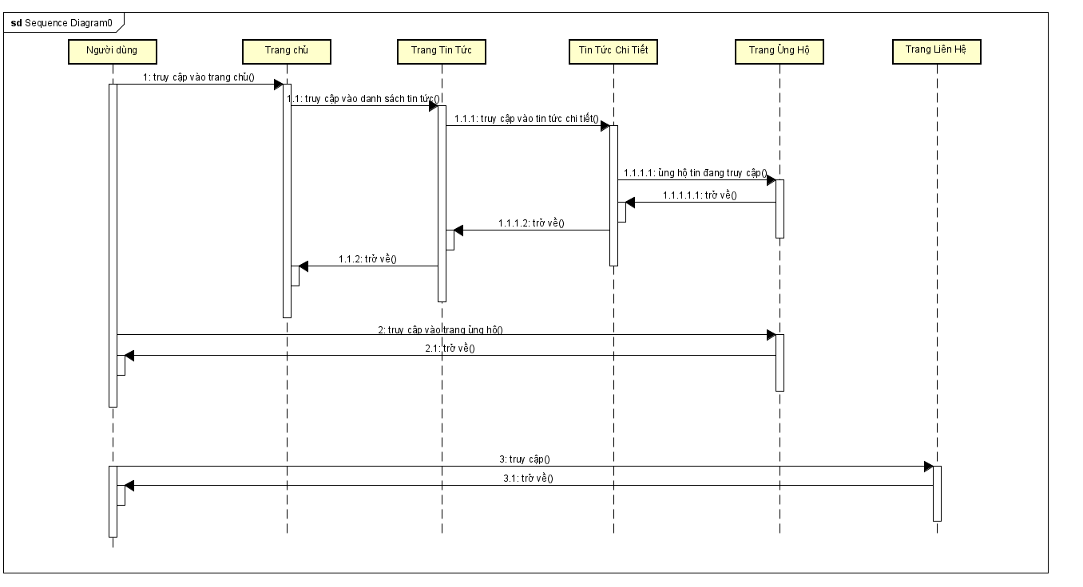

3.5 Xây dựng giao diện

- Trang tin tức

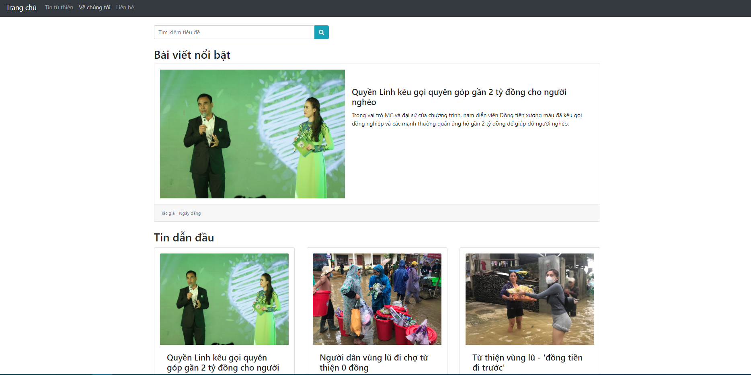

- Trang tin tức chi tiết

